Daftar Isi
WORK ORDER 2
Add WO Instant 3
Work Order Detail 4
Work Order Approval 5

WORK ORDER
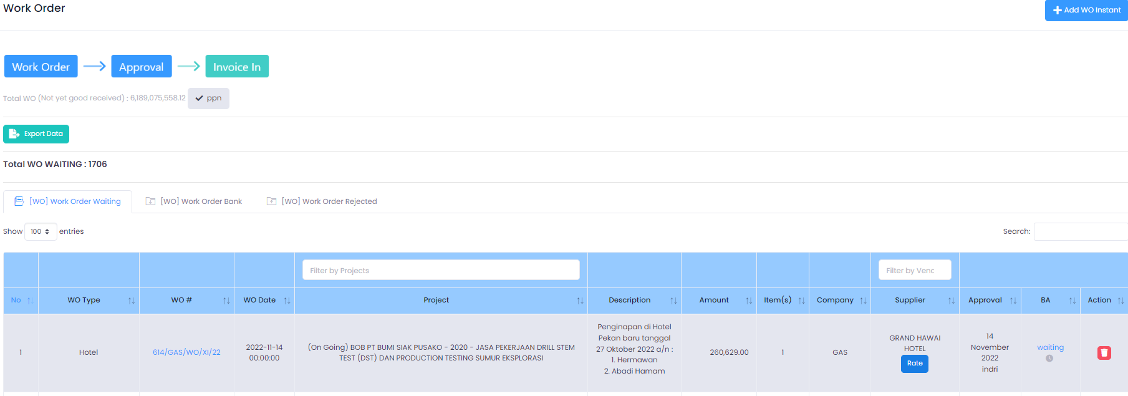
3

2
1

Setelah proses Service Evaluation selesai, selanjutnya menuju ke proses Work Order. Work order yang menunggu persetujuan ditampilkan pada tab Work Order Waiting (1), Work order yang telah disetujui disimpan pada tab Work Order Bank (2), Work order yang tidak disetujui dimuat pada tab Work Order Rejected (3).
Pengguna dapat mengunduh berkas work order berformat excel, dengan klik tombol “Export Data”. Jika ingin melihat rincian dari PPN, klik tombol “PPN”, akan muncul form berikut ini;
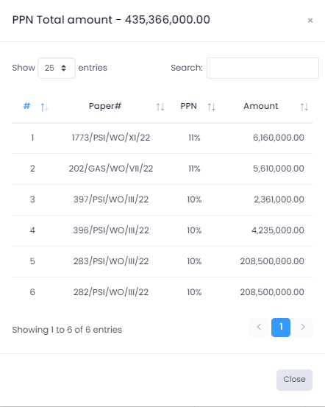

Back

Add WO Instant

Untuk menambah WO instan, klik tombol “+ Add WO Instant” di pojok kanan atas. Akan muncul form input berikut ini;

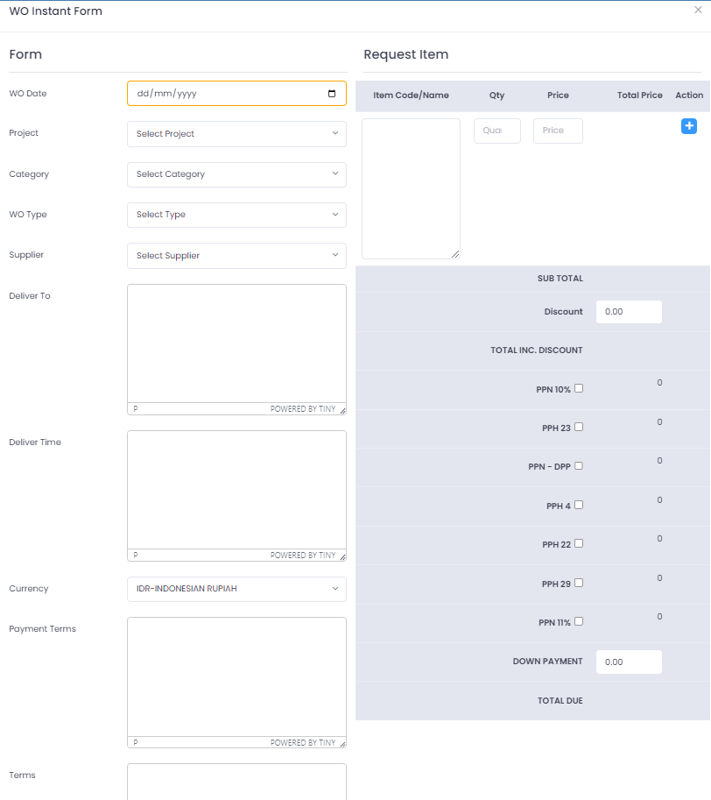

Isi semua kolom yang diperlukan, kemudian klik tombol “Save” di kanan bawah.
Back

Work Order Detail
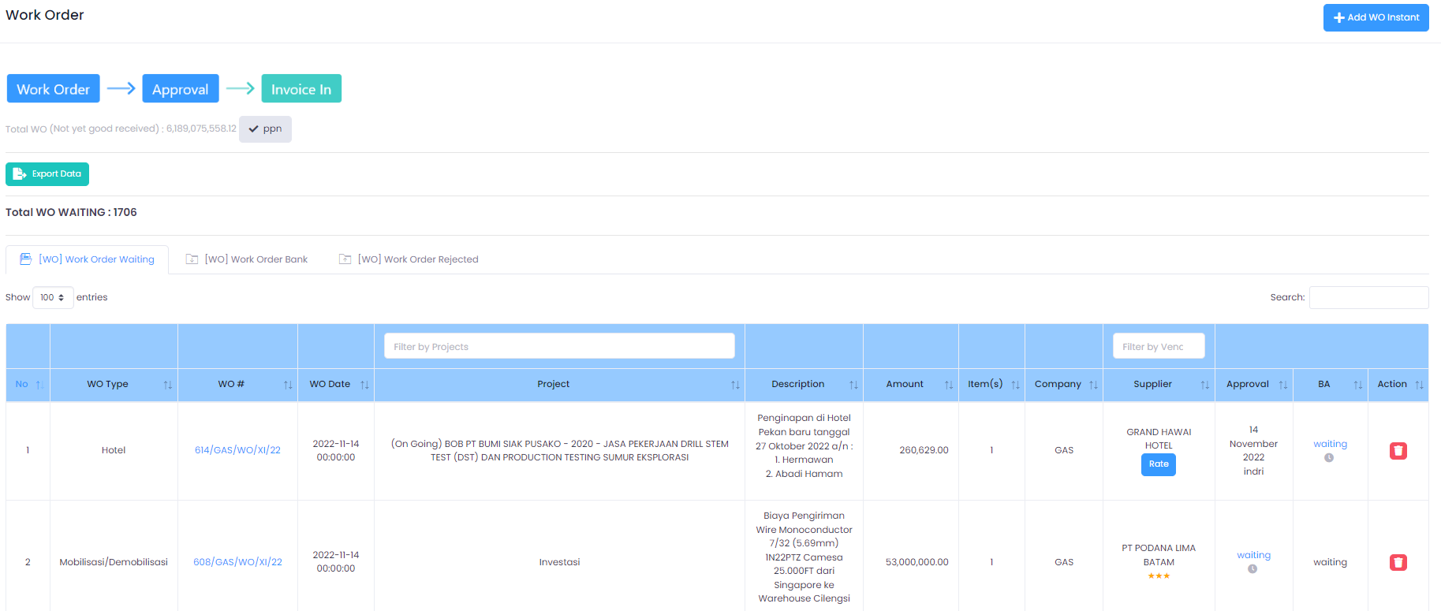Untuk melihat detail work order, klik tombol pada kolom WO #, akan tampil rincian berikut;

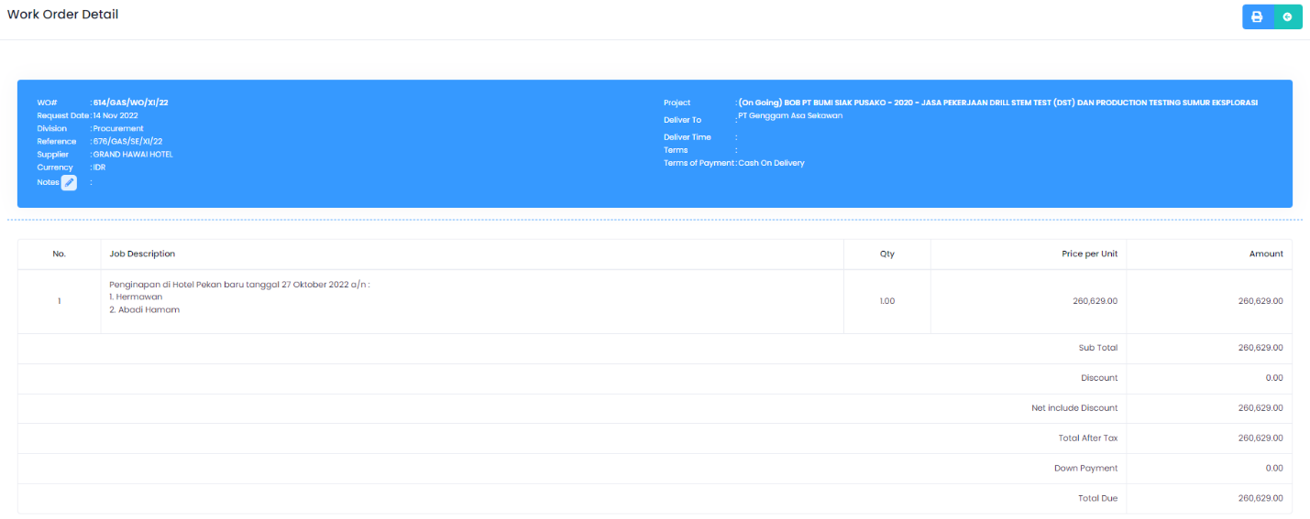

Pengguna dapat melakukan print halaman work order tersebut dengan klik tombol Print di kanan atas.

Back

Work Order Approval
Work order yang telah dibuat, memerlukan persetujuan terlebih dahulu. Klik tombol pada kolom Approval, kemudian akan muncul form berikut ini;

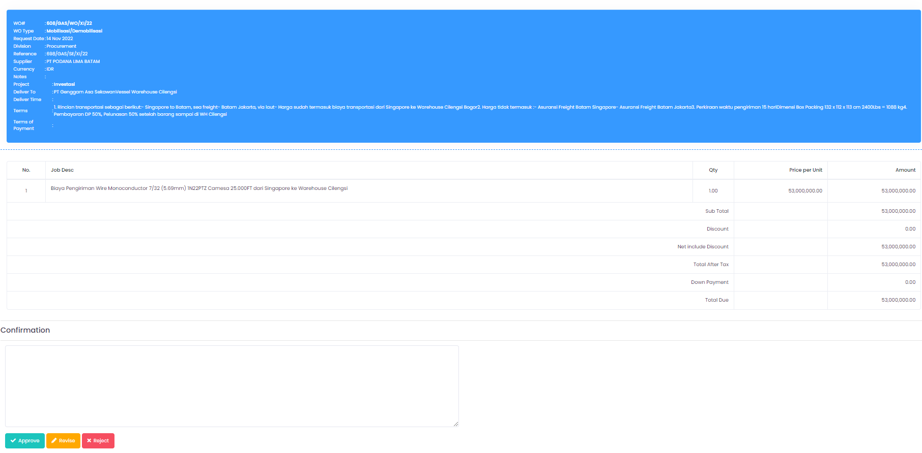
Klik tombol “Approve” untuk menyetujui. Klik tombol “Revise” untuk merevisi. Atau klik tombol “Reject” untuk menolak.
Back

